INDICAÇÃO Nº 542/2021

Sugere ao Poder Executivo Municipal operação “tapa-buracos” e recapeamento em decorrência do uso de veículos pesados, o qual gera deterioração da malha asfáltica, bem como a limpeza de boca de lobo e troca de grades danificadas na Rua Lituânia esquina com a Rua Suíça no Bairro Jardim Europa.
(Foto anexa).

Excelentíssimo Senhor Prefeito Municipal,

Nos termos do Art. 108 do Regimento Interno desta Casa de Leis, dirijo-me a Vossa Excelência para sugerir que, por intermédio do Setor competente, que seja executado tapamento de buracos, e reparo na malha asfáltica, bem como a limpeza de boca de lobo e troca de grades danificadas na Rua Lituânia esquina com a Rua Suíça no Bairro Jardim Europa, neste Município.

Justificativa:

Em visita ao local, pudemos constatar a existência de diversos buracos no asfalto em decorrência das chuvas e principalmente pela deterioração da malha asfáltica.
Há diversos buracos pela na esquina, estes vêm oferecendo riscos de acidentes a motorista e, principalmente, aos motociclistas que transitam pelo local, além de atrapalhar a circulação dos veículos do local.
A boca de lobo também necessita de limpeza de retirada de lixo e folhagem, está totalmente tapada, pois o acumulo de detritos atrapalha o escoamento da água da chuva, visto que essa via sofre o peso dos caminhões que passam sobre ela.
Pedimos providências imediatas para reparos no pavimento asfáltico.

Plenário “Dr. Tancredo Neves”, em 03 de Fevereiro de 2.021.

VALMIR ALCÂNTARA DE OLIVEIRA
“Careca do Esporte”
-Vereador-

INDICAÇÃO Nº 542/2021 - pág 02

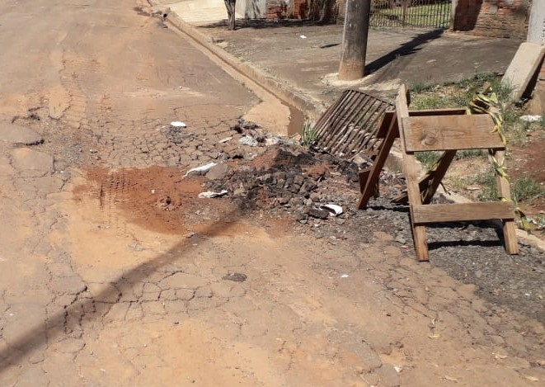

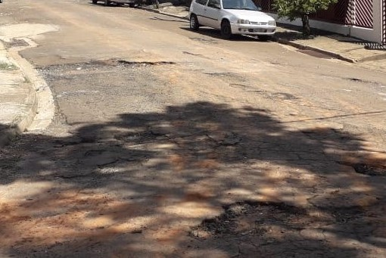

Plenário “Dr. Tancredo Neves”, em 03 de Fevereiro de 2.021.

VALMIR ALCÂNTARA DE OLIVEIRA
“Careca do Esporte”
-Vereador-

